Международный союз электросвязи  Бюро стандартизации  электросвязи | 
Женева, 2 февраля 2007 года

Осн.: | Коллективное письмо 5/5 БСЭ
Тел.:  Факс:  Эл. почта: | +41 22 730 5780  +41 22 730 5853  tsbsg5@itu.int | – Администрациям Государств – Членов Союза, Членам Сектора МСЭ-Т и Ассоциированным членам МСЭ-Т, принимающим участие в работе  5-й Исследовательской комиссии

Предмет: | Собрание 5-й Исследовательской комиссии  Пекин, Китай, 14–18 мая 2007 года

Уважаемая госпожа,
Уважаемый господин,
1 В соответствии с расписанием собраний Сектора стандартизации электросвязи МСЭ на 2007 год (см. Циркуляр 105 БСЭ от 28 июля 2006 года) и достигнутой на последнем собрании 5-й Исследовательской комиссии (Женева, 18–22 сентября 2006 года) договоренности о встрече за пределами Женевы в 2007 году, хотел бы сообщить вам, что по любезному приглашению Министерства информационной промышленности Китая, собрание 5-й Исследовательской комиссии (Защита от электромагнитных воздействий окружающей среды) состоится в Пекине, Китай, с 14 по 18 мая 2007 года включительно.
Местом проведения собрания будет гостиница Beijing Friendship Hotel, Пекин, Китай
Открытие собрания состоится в первый день его работы в 09 час. 30 мин.
2 Обсуждения будут проходить на английском языке.
3 Проект повестки дня, подготовленный председателем 5-й Исследовательской комиссии, приводится в Приложении 1 к настоящему документу.
4 Проект графика распределения времени, подготовленный руководством 5-й Исследовательской комиссии, приводится в Приложении 2 к настоящему документу.
5 В Приложении 3 приводится практическая информация, предоставленная принимающей организацией.
6 В соответствии с положениями Рекомендации A.1 (2006 г.), вклады в работу исследовательской комиссии следует направлять в Бюро стандартизации электросвязи (БСЭ). Вклады, полученные БСЭ не позднее чем за десять календарных дней до установленной даты открытия собрания, будут размещены на веб-сайте 5-й Исследовательской комиссии. Следовательно, такие вклады должны поступить в БСЭ не позднее 3 мая 2007 года. Вклады, полученные не позднее чем за два месяца до начала работы собрания, могут быть, в случае необходимости, переведены в соответствии с действующими положениями.
Участникам предлагается представлять вклады, используя специальную форму, доступную в веб-сети на базовой странице 5-й Исследовательской комиссии, или по электронной почте по следующему адресу: tsbsg5@itu.int. Подробные указания приводятся на веб-сайте МСЭ-Т.
Настоятельно рекомендуем вам использовать набор шаблонов, разработанных в целях придания единообразия форме представления документов МСЭ-Т, а также облегчения процесса подготовки документов и, следовательно, повышения его эффективности. Доступ к таким шаблонам предоставляется на веб-странице каждой исследовательской комиссии МСЭ-Т в директории "Guides, Tools and Templates" (http://www.itu.int/ITU-T/studygroups/templates/index.html).
Для урегулирования любых вопросов, которые могут возникнуть в связи с вкладами, их следует представлять с указанием фамилии, номеров факса и телефона, а также адреса электронной почты лица, к которому следует обращаться. В связи с этим просьба указывать такие сведения на первой странице всех документов.
7 С тем чтобы БСЭ могло предпринять необходимые действия в отношении документации и организации собрания, был бы признателен вам за направление в мой адрес письмом, по факсу (+41 22 730 5853) или по электронной почте (tsbreg@itu.int) в максимально короткий срок, но не позднее 14 апреля 2007 года, списка лиц, которые будут представлять вашу администрацию, Члена Сектора, Ассоциированного члена, региональную и/или международную организацию либо другое объединение. Кроме того, администрациям следует указывать фамилию главы делегации (и заместителя главы делегации, в надлежащих случаях). К вышеуказанному перечню следует приложить должным образом заполненную регистрационную форму (по одной на каждого участника), которая содержится в Приложении 5.
8 Участники, фактически присутствующие на собрании и заранее попросившие предоставлять им бумажные копии, сделав соответствующую отметку в регистрационной форме, будут получать только те документы, которые размещены на веб-сайте МСЭ-Т, за три дня до собрания (11 мая 2007 года) и вплоть до его окончания.
В интересах рационализации распределения документов во время собраний члены рабочих групп вновь информируются о том, что они будут получать только те документы, которые имеют к ним отношение. В связи с этим просим вас четко указывать в регистрационной форме различные рабочие группы, в собраниях которых вы хотели бы участвовать.
9 Для вашего удобства в Приложении 4 содержится форма для резервирования гостиницы, которую следует направить непосредственно контактному лицу (см. Приложение 3) до 30 апреля 2007 года.
10 Напоминаем, что для въезда в Китайскую Народную Республику и пребывания там гражданам некоторых стран необходима виза. Визу следует запрашивать и получать в учреждении (посольстве или консульстве), представляющем Китай в вашей стране, или, если в вашей стране такое учреждение отсутствует, − в ближайшем к стране выезда (см. раздел 5 Приложения 3).
Участникам, которым необходимо получить пригласительное письмо и/или письмо с визовой поддержкой для въезда в Китайскую Народную Республику, рекомендуется обратиться к контактному лицу в Китае, г-же Нанси Цао (Ms. Nancy Cao), направив копию обращения г-же Джулии Ли (Ms. Julie Li) (подробная информация приводится в разделе 3 Приложения 3).
С уважением,
Малколм Джонсон
Директор Бюро
стандартизации электросвязи

Приложения: 5

ANNEX 1
(to TSB Collective letter 5/5)
Draft agenda for the meeting of Study Group 5
(Beijing, 14-18 May 2007)

- Opening of the meeting
- Adoption of the agenda
- Highlights of the last Chairmen and TSAG meetings
- Meeting of Working Parties
- Technical Session: "New Infrastructure Elements in the Access Network; e.g. Automated Main Distribution Frame and Crossconnect"
- Review of Question 14/5
- Report of Working Parties
- Consent/agreement on recommendations and other texts
- Outgoing liaison statements
- Regional Groups and Action Plan for developing countries and countries with economies in transition
- Future activities (intermediate meetings, workshops, technical sessions, etc.)
- AOB
- Closing

ANNEX 2
(to TSB Collective letter 5/5)

 | Morning |  | Afternoon
Monday  14 May | Plenary | Working Party 2/5  & ad-hoc meetings for  WP 1/5 Questions | Working Party 1/5  & ad-hoc meetings for  WP 2/5 Questions
Tuesday  15 May | Working Party 1/5  & ad-hoc meetings for  WP 2/5 Questions |  | Working Party 2/5  & ad-hoc meetings for  WP 1/5 Questions
Wednesday  16 May | Technical session  "New Infrastructure Elements in the Access Network; e.g. Automated Main Distribution Frame and Crossconnect" |  | Working Party 1/5  & ad-hoc meetings for  WP 2/5 Questions | Working Party 2/5  & ad-hoc meetings for  WP 1/5 Questions
Thursday  17 May | Working Party 1/5  & ad-hoc meetings for  WP 2/5 Questions |  | Working Party 2/5
Friday  18 May | Plenary |  | ___________

ANNEX 3
(to TSB Collective letter 5/5)

Additional information on the meeting of Study Group 5
(Beijing, China, 14-18 May 2007)

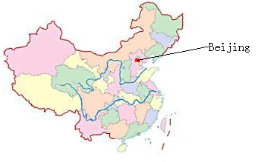

1 Venue of the meeting
The meeting will be held in
Beijing Friendship Hotel, Beijing.
Hotel Address: 3 Bai Shi Qiao Road, Haidian District, Beijing, China
Tel: + 86-10-68498888
Fax: + 86-10-68498866

You can get more information of the hotel from the website: http://www.bjfriendshiphotel.com
It will take about one hour from Beijing International airport to the hotel by taxi.

2 Accommodation
The meeting will be held in Beijing Friendship Hotel. So we suggest you stay in the same hotel.
General information of the hotel:
The Beijing Friendship Hotel is one of the largest garden-style hotels in Asia. Built in 1954, it covers an area of 335,000 square meters. It combined the style of classic elegance with traditional Chinese architecture.
As you can see from the picture overleaf, Beijing Friendship Hotel lies in the Hi-tech Development Zone of Beijing, bordering the Third-Ring Road.

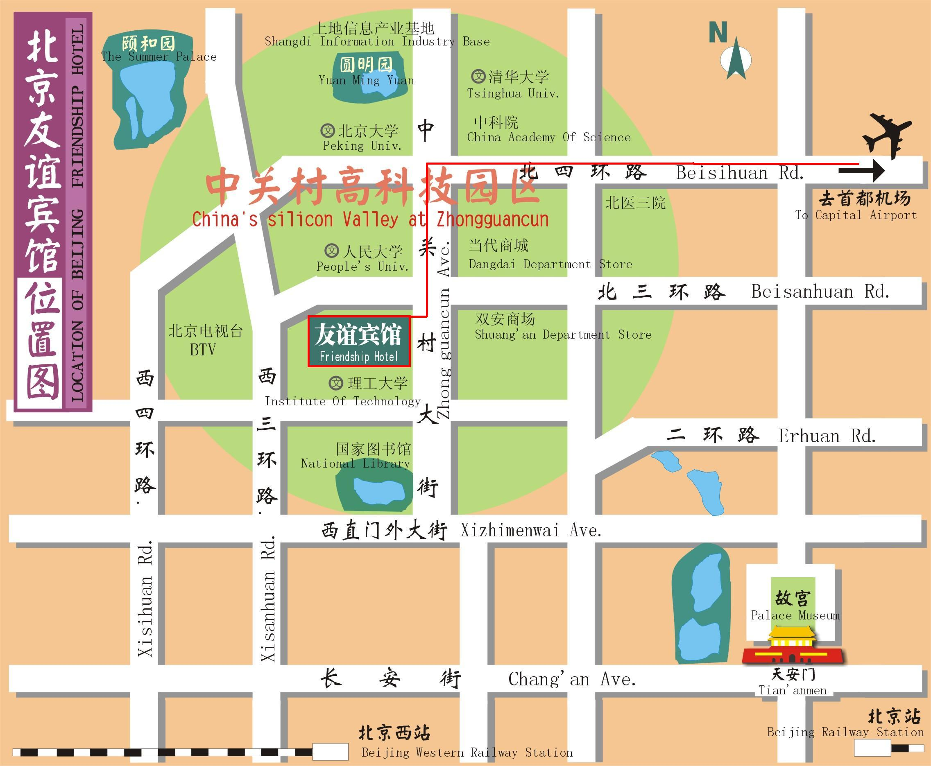

The Plan of Beijing Friendship Hotel is shown in the picture overleaf.
The rooms in Building 4 are reserved for the meeting, and you can check in just on the first floor of Building 4.
The meeting will be held on the first floor of Building 8.
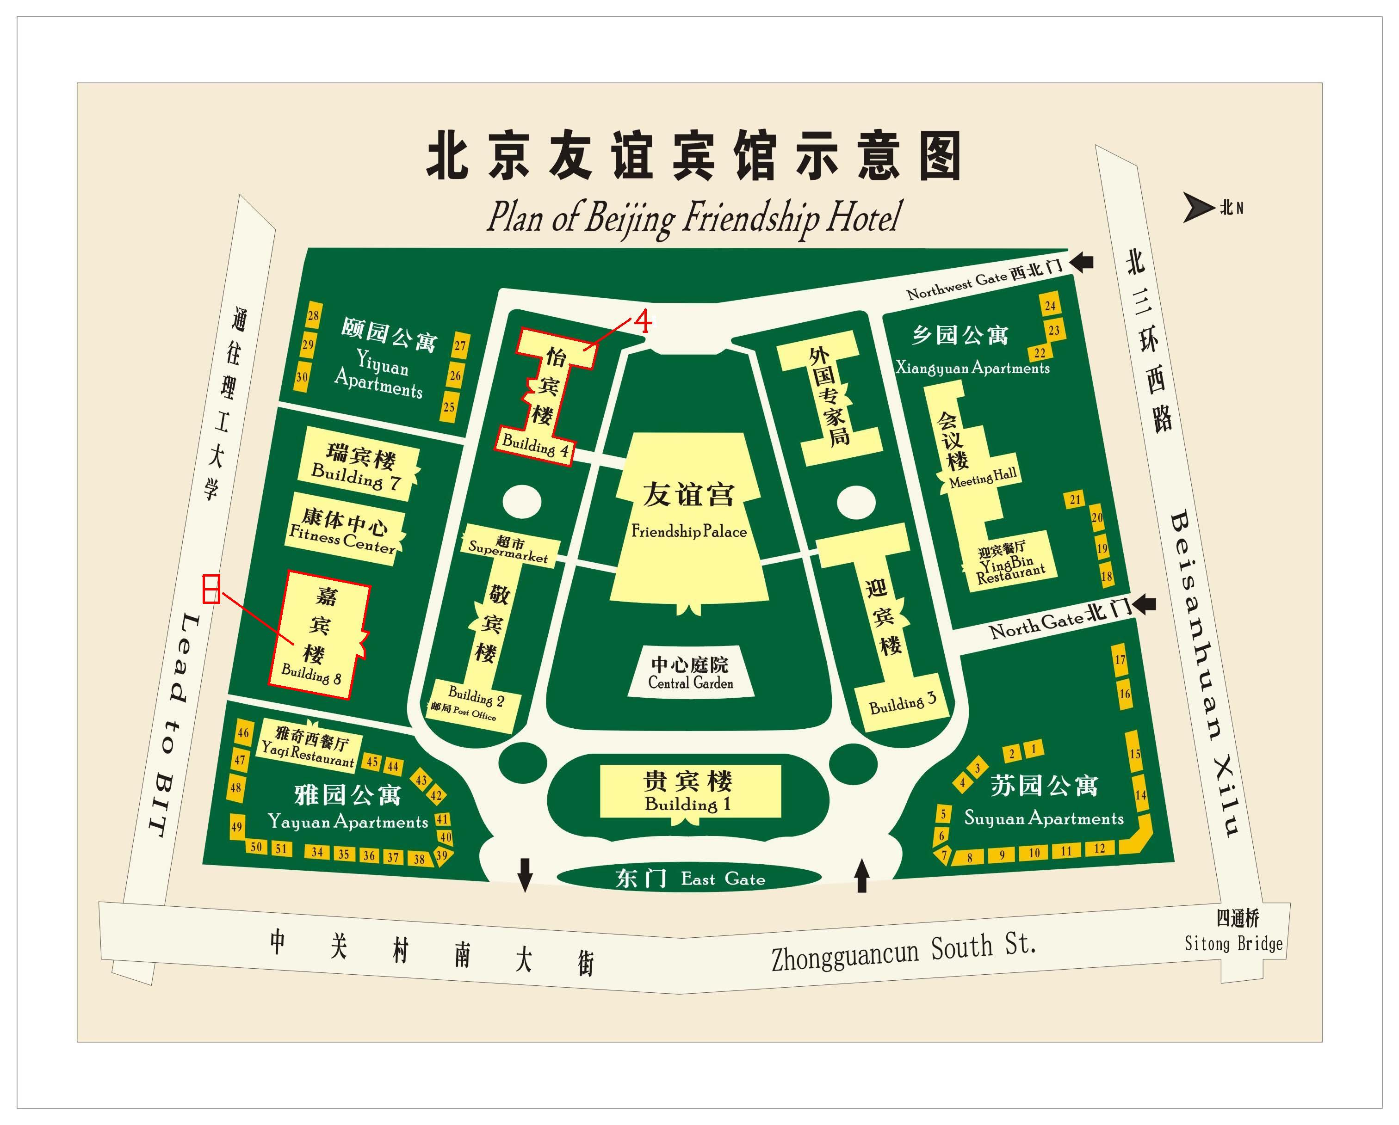

3 Hotel booking
For Beijing Friendship Hotel booking, please fill in the attached "Hotel booking form (Annex 4)" and send it to the contact person before 30 April 2007 (Beijing time):

Ms. Nancy Cao | Ms. Julie Li
Radio Telecommunication and EMC Lab | Radio Telecommunication and EMC Lab
No. 52, Huayuanbei Road, Haidian District, | No. 52, Huayuanbei Road, Haidian District,
Beijing, China | Beijing, China
Tel: +86-10-62304152 | Tel: +86-10-62303288 Ext. 2092
Mobil: +86-13911615786 | Mobil: +86-13910119823
Fax: +86-10-62304133 | Fax: +86-10-62304793
E-mail: caoshinan@catr.com | E-mail: lizhuofang@emcite.com

Room rates :
550 RMB per night for standard room, and 850 RMB per night for suite.
The above room rates include service charge and single person’s breakfast, and if you need more person’s breakfast, another 40 RMB/person will be charged.

4 Transportation
How to take a taxi to get to the hotel from the airport:
- The hotel is 33 kilometres from Beijing Capital International Airport;
- It takes you about 1 hour by taxi to get to the hotel from the air port;
- The taxi fee is about 120 RMB ,that is about 15 USD. (You can change your money in the airport.)
- There is a region outside the arrivial hall specially for taking the taxi.

5 Visa requirements
All foreigners intend to enter into, exit from the Chinese territory should apply to the Chinese visa authorities for a Chinese visa before entry.
Where to apply Chinese visa?
The overseas Chinese visa authorities are Chinese embassies, consulates, visa offices, and other agencies abroad authorized by the Ministry of Foreign Affairs of China. Applicant should apply to the nearest Chinese visa authorities.
When to apply the visa?
The best time to apply for your visa is one month before your departure. The visa is normally good for entry within 90 days of issuance. Single-entry visa is usually valid for a 30-day visit, which means the visa is only good for 30 days after your entry date.
What to submit?
To apply for a Chinese visa you should prepare:
- Your passport should have a full blank visa page, and the period of validity should be more than 6 months form the date you submit your materials;
- Filling out the “VISA APPLICATION FORM OF THE PEOPLE’S REPUBLIC OF CHINA” ;
- A recent 2-inch, bareheaded and full-faced passport photo;
- And some other apply material;
For further information, please consult the nearest Chinese visa authorities.
Validity of visa: normally speaking, a visa is valid for 3 months from the date of issuance and on any day within this period, the visa holder may enter China.
Duration of stay specified in the visa: normally speaking, a visa holder may stay in China for 1 month which counts from the date of his/her entrance into China. To stay longer, you need to specify your request in your application form and it'll be subject to the permission of the consul in charge.
For further information, please consult the nearest Chinese visa authorities.
There is a brief introduction to Chinese visa and the procedure for visa application at the website of Chinese government: http://english.gov.cn/2005-08/27/content_26714.htm

Participants who need an invitation letter and/or a visa supporting letter for entering China, please fill in the form below , and send it to the contact persons in China (see section 3 above).
In consideration of the time for applying a Chinese visa, please send the information for invitation before 30 March, 2007.
Name
Gender
Nationality
Passport No.
Title
Date of birth
Fax No.
If you need more help please do not hesitate to get in touch with the contact person in China.

6. General information of China

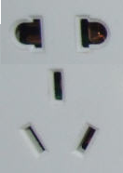
6.1 Electrical appliances
The standard AC power supply in China is 220V, 50 Hz. The typical power outlet/connector used in China is shown in the picture on the right. The normal 3-pin US power input or 2-pin European power input doesn't fit to them well. If your appliances operate on a different voltage, please take your transformers along with you.

6.2 Currency, credit cards and traveller cheques
The currency in China is RMB; most places don’t accept other kind of currency. Most hotels and banks in China can change foreign currency for RMB. It’s easier to use credit cards in China. Credit cards can be used in hotels, restaurants and shopping malls. Traveller cheque is not very convenient to use in China. The table below lists the exchange rate for RMB:

100 USD | 784.36 RMB
100 EUR | 1031.37 RMB

6.3 Climate in Beijing
Beijing is located in the warm temperature zone and has a continental climate. I’m glad to tell that May is the best time to visit Beijing, most of the day is sunny, and so you can enjoy the warm sunshine and blue sky. During the meeting week, weather in Beijing is cool and quite dry, the average temperature is about 20℃(68℉), and the highest temperature in the afternoon is usually between 24℃ to 28℃ (74℉- 82℉),and temperature quickly falls down to 14℃-18℃(58℉-65℉) in the night. So it’s better to bring some heavy clothes to keep warm in the evening, and maybe some moisturizer for your dry skin.

6.4 Time difference
Beijing is in the GMT+8 time zone.

ANNEX 4
(to TSB Collective letter 5/5)

Meeting of Study Group 5
(Beijing, China, 14-18 May 2007)
HOTEL RESERVATION FORM for Beijing Friendship Hotel
RESERVATION:
Name of the hotel: |  | Beijing Friendship Hotel
Room Type (Standard or suite)
Bed Number
Number of Breakfast
Smoking or non-smoking
Check in date: |  |  | Check out date:
Personal information:
Your name and first name:
Name of your Company:
Address of your Company:
Tel: |  |  |  | Fax:
E-mail address:

Note: Please send this form by 30 April directly to the contact person in China (see details in Annex 3, section 3):

ANNEX 5
(to TSB Collective letter 5/5)

ITU-TSB | Study Group 5 meeting  Beijing, China, 14-18 May 2007
REGISTRATION FORM
To be returned to TSB by fax (+41 22 730 5853) or e-mail (tsbreg@itu.int) by 14 April 2007)

Mr Mrs Ms Miss |  |  |  |  | _______________________________________________  Country
____________________________________________  Family name |  |  |  |  | ______________________________________________  Name of Administration of Member State*
____________________________________________  First name |  |  |  |  | ______________________________________________  Name of Sector Member / Associate / other
Full address of administration or organization:
______________________________________________ |  |  |  | Tel: _____________________________________________
______________________________________________ |  |  |  | Fax: _____________________________________________
______________________________________________ |  |  |  | E-mail: __________________________________________
*For delegates of Member States: Function at the meeting |  |  |  |  | Hotel or other address in Beijing
 |  |  |  |  | Hotel: __________________________________________
(C) Head of delegation |  |  |  |  | Address: ________________________________________
(CA) Deputy head of delegation |  |  |  |  | ___________________________________________
(D) Delegate |  |  |  |  | Tel: ____________________________________________
Important Note:
Paper copy of meeting documents will be provided only upon request.

I need paper copies of meeting documents posted on or after 11 May 2007 for : |  |  |  |  |  | GEN
Date: ___________________________ | Signature: ______________________________________

